**第1关：基本测试**

根据S-DES算法编写和调试程序，提供GUI解密支持用户交互。输入可以是8bit的数据和10bit的密钥，输出是8bit的密文。

加密算法测试结果如下：

|  |  |  |
| --- | --- | --- |
| **明文** | **密钥** | **密文** |
| 11111111 | 1111111111 | 00001111 |
| 00000000 | 1111111111 | 11101011 |
| 11111111 | 0000000000 | 00010100 |
| 00000000 | 0000000000 | 11110000 |
| 10101010 | 1010101010 | 10001111 |

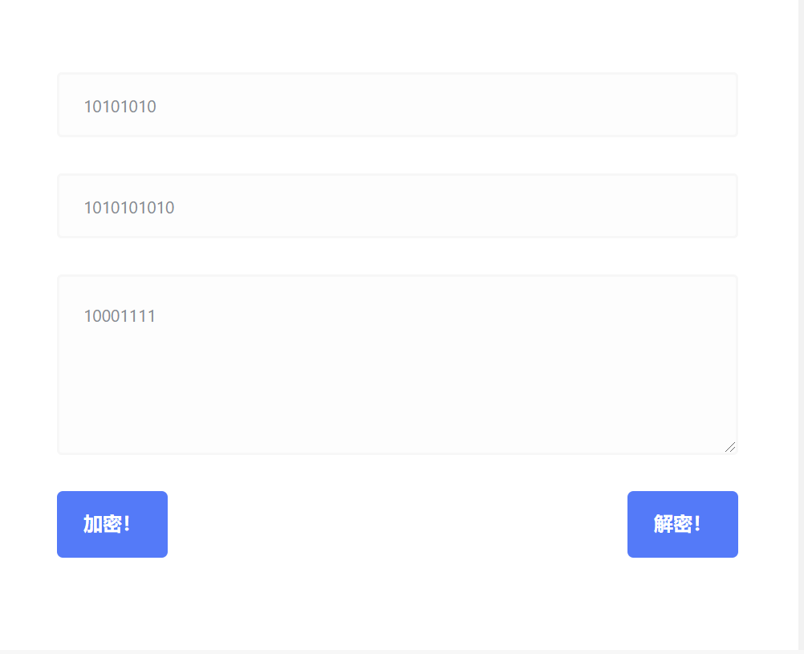

解密算法的测试结果如下：

|  |  |  |
| --- | --- | --- |
| **密文** | **密钥** | **明文** |
| 00001111 | 1111111111 | 11111111 |
| 11101011 | 1111111111 | 00000000 |
| 00010100 | 0000000000 | 11111111 |
| 11110000 | 0000000000 | 00000000 |
| 10001111 | 1010101010 | 10101010 |

**第2关：交叉测试**

考虑到是**算法标准**，所有人在编写程序的时候需要使用相同算法流程和转换单元(P-Box、S-Box等)，以保证算法和程序在异构的系统或平台上都可以正常运行。

设有A和B两组位同学(选择相同的密钥K)；则A、B组同学编写的程序对明文P进行加密得到相同的密文C；或者B组同学接收到A组程序加密的密文C，使用B组程序进行解密可得到与A相同的P。

A组同学结果如下

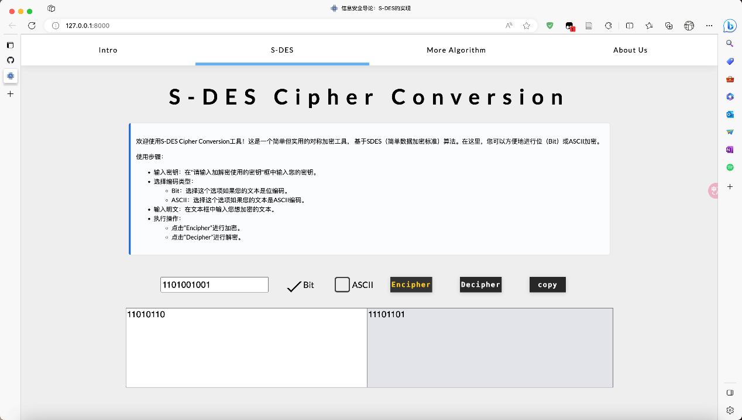

B组同学解密的结果如下

**第3关：扩展功能**

考虑到向实用性扩展，加密算法的数据输入可以是ASII编码字符串(分组为1 Byte)，对应地输出也可以是ACII字符串(很可能是乱码)。

加密和解密字符串"I Love You"，结果如下：

**第4关：暴力破解**

假设你找到了使用相同密钥的明、密文对(一个或多个)，请尝试使用暴力破解的方法找到正确的密钥Key。在编写程序时，你也可以考虑使用多线程的方式提升破解的效率。请设定时间戳，用视频或动图展示你在多长时间内完成了暴力破解。

破解明密文对11111111-10101010，将会得到两个可能的密钥，分别为000111001和0101110011

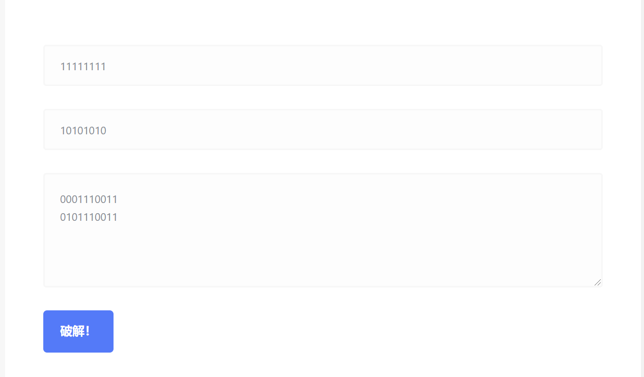

总破解时间为0.1805s

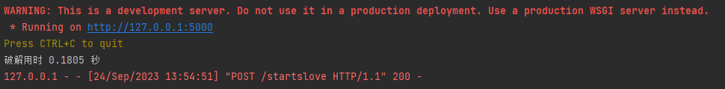

**第5关：封闭测试**

根据第4关的结果，进一步分析，对于你随机选择的一个明密文对，是不是有不止一个密钥Key？进一步扩展，对应明文空间任意给定的明文分组 $P_{n}$，是否会出现选择不同的密钥 $K_{i}≠K_{j}$ 加密得到相同密文 $C_{n}$ 的情况？

collisions.json文件中给出了8-bit的明密文空间下所产生的密钥碰撞的情况.

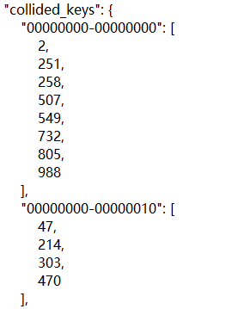

如明文为00000000，密文为00000000时，可能的密钥有8个,它们的十进制表示为2,251,258,507,549,732,805,988

